Задания для поступающих в 5 класс
- Какой океан самый холодный?
- Тихий океан
- Атлантический океан
- Индийский океан
- Северный Ледовитый океан
2. Какое животное можно встретить в зоне степей?
- бурый медведь С) суслик
- песец D) полярная сова
3. Воздух на Земле образует оболочку, получившее название:
А) биосфера В) атмосфера
Б) литосфера Г) гидросфера
4. Самым большим по площади океаном является:
А) северный Ледовитый; В) Тихий;
Б) Атлантический; Г) Индийский
5. Как называется наука, занимающаяся наблюдением за погодой и созданием прогноза погоды:
- Литология
- Метеорология
- Мирмекология
6. Характерными климатическими особенностями пустынь является:
А) среднее количество тепла и отсутствие многолетней мерзлоты;
Б) малое количество тепла и наличие многолетней мерзлоты;
В) большое количество тепла, но недостаточное количество влаги;
Г) большое количество тепла и влаги.
7. Животные, обитающие в почве, имеют маленькие глаза или они у них отсутствуют по причине:
А) наличия в почве твердых частичек, которые могут повредить глаза;
Б) недостатка кислорода и избытка углекислого газа;
В) отсутствия в почве света; Г) избыточного количества влаги
8. Соотносите живой организм из левой колонки со средой обитания из правой колонки:
ЖИВОЙ ОРГАНИЗМ СРЕДА ОБИТАНИЯ
1. 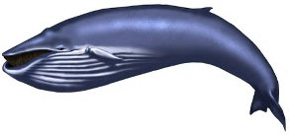 | А) почвенная  Б) наземно-воздушная  Г) водная
2. 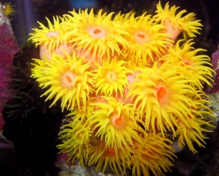
3. 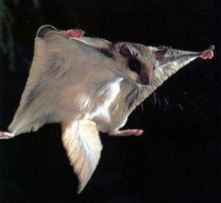
4. 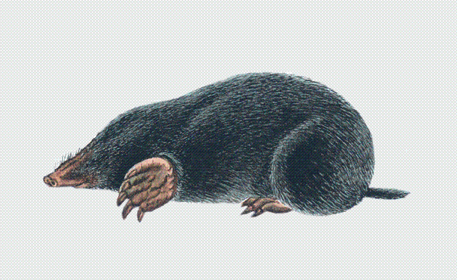

9.Соотносите живой организм из левой колонки с материком, на котором он проживает, из правой колонки:
1. Калифорнийский суслик | А) Австралия  Б) Северная Америка  Г) Евразия
2. 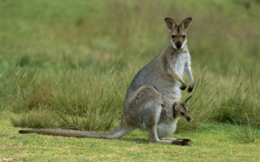 | Д) Южная Америка  Е) Антарктида
3. Чепрачный тапир (Tapirus indicus)
4. Императорский пингвин

10. Впишите названия природных зон, в которых произрастают растения с подобными листьями
- 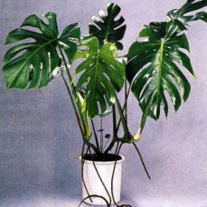
2.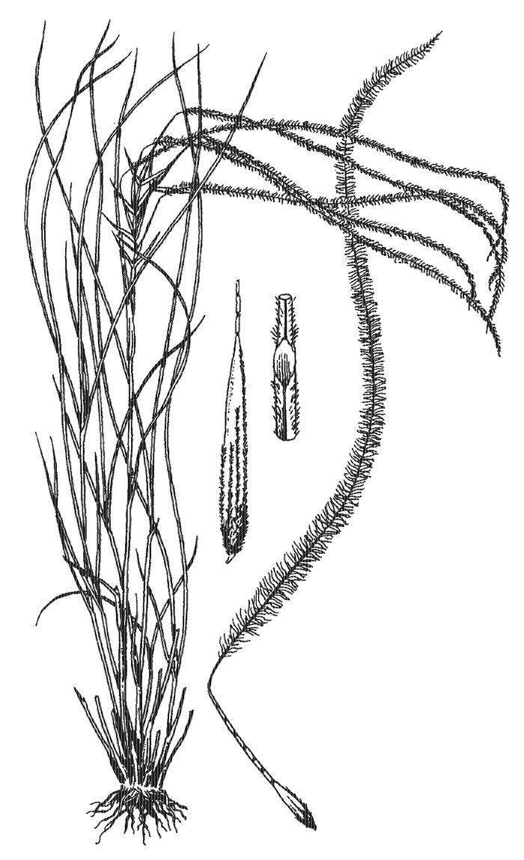
3. 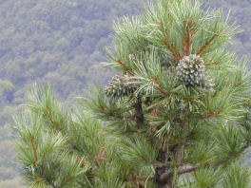
11. Заполние пустые поля экологической пирамиды

12. Определите по описаниям крылатые выражения, в которых упоминаются различные животные:
- В выражении упоминается водоплавающие птицы, родственники утиных. С их оперения быстро и бесследно стекает вода и поэтому фраза употребляется по отношению к людям, которым «все ни по чем».
- Так говорят, когда человек покупает предмет, о котором он ничего не знает, ни разу не видел. В выражении присутствует название одного из наиболее популярных домашних животных.
- Пословица подмечает то, что однажды сказанное нельзя забрать обратно. Герой выражения –маленькая птица, которая обитает по соседству с жилищем человека.
Это устойчивое выражение означает, что между двумя людьми, живущими вместе, нет мира. В выражении упоминаются двое самых популярных домашних животных.
Задания для поступающих в 6 класс

- Как называется воздушная оболочка Земли, которая защищает её от губительных космических лучей
А) Атмосфера Б) Биосфера В) Литосфера Г) Гидросфера
2. Укажи природные зоны по порядку расположения с севера на юг
А) лес В) пустыня
Б) тундра Г) степь
1) АБВГ 2) АБГВ 3) БАГВ 4) БВГА
3. Укажи горючее полезное ископаемое:
- каменный уголь В) глина
Б. железная руда Г) известняк
4. Самая маленькая планета земной группы:
А) Марс Б) Земля В) Венера Г) Меркурий
5. Какова функция ядра в клетках растений и животных?
А) хранение питательных веществ
Б) производство энергии для процессов жизнедеятельности
В) хранение наследственной информации
Г) транспорт веществ в клетке
6. Какие деревья на зиму не сбрасывают листья?
А) ель В) сосна Б) лиственница Г) кедр
1) АБВ 2) АБГ 3) АВГ 4) БВГ
7. Стегоцефал — представитель древних:
А) земноводных; Б) рептилий; В) рыб; Г) птиц.
8. Первым ученым, наблюдавшим в микроскоп клетки растений, был:
А) Клавдий Птолемей; В) Джордано Бруно;
Б) Николай Коперник; Г) Роберт Гук.
9. Возможным предком современного человека ученые
А) шимпанзе; В) гориллу;
Б) дриопитека; Г) снежного человека.
10. Изучение окружающего мира с помощью линейки, весов, секундомера или часов получило название:
А) рассматривание; Б) измерение; В) наблюдение; Г) эксперимент
11. Допиши, чтобы получилось верное утверждение: «Спутником Земли является ….»
12. Запиши, как называется такое природное явление, когда дует очень сильный ветер, срывающий черепицу с крыш домов, вырывающий с корнем большие деревья, наносящий большой урон сельскому хозяйству. Ответ: …
13. Прочитайте утверждения и решите, какие из них верны. Номера верных утверждений выпишите в тетрадь. Неверные сформулируйте так, чтобы они стали верными и запишите ниже.
- Неандертальцы жили раньше кроманьонцев.
- Растения берут пищу из почвы.
- Каждая клетка имеет три главные части: оболочку, цитоплазму и лизосомы.
- В раздел естественных наук входит философия.
- Бактерии образованы одной клеткой.
- Луна – это спутник Меркурия
- Первым из ученых, кто считал, что центром Вселенной является Солнце, был А. Самосский
14. Решите примеры:
НАСЕКОМОЕ (греч.) | + | ЗНАНИЕ (греч.) | = | ЭНТОМОЛОГИЯ
РЫБА (греч.) | + | НАУКА, ЗНАНИЕ, СЛОВО (греч.) | =
ЖИЗНЬ (греч.) | + | ШАР (греч.) | =
ЖИВОТНОЕ (греч.) | + | НАУКА, ЗНАНИЕ, СЛОВО (греч.) | =
КЛЕТКА (греч.) |  | НАУКА, ЗНАНИЕ, СЛОВО (греч.)

15. Впишите название биологического объета или термина, найдите в списке справа его омоним – слово, которое имеет с ним одинаковое написание, но разное значение. Составьте правильные пары, впишите порядковый номер омонима рядом с соответствующим биологическим объектом или термином.
 | Название биологического объекта или термин | омоним
Представитель наиболее многочисленного семейства водоплавающих птиц | УТКА | - непроверенная информация, опубликованная в средствах массовой информации
Самое крупное из современных наземных хищных зверей |  | - небольшая расческа с мелкими частыми зубьями
Мясистый вырост на голове, характерный для куриных |  | - тренировочный спортивный снаряд
Крупная хищная птица с неоперенной головой и длинными широкими крыльями, питающаяся падалю |  | - неуклюжий человек
Одно из самых многочисленных копытных животных |  | - пешеходный переход

16. Вставьте пропущенные слова в текст по смыслу
Растения кажутся нам зелеными от большого количества мельчайших __________, расположенных в клетках листьев и стеблей. В этих пластидах совершается процесс ______________, в результате которого в растении из нерганических соединений создаются органические вещества - _________.

